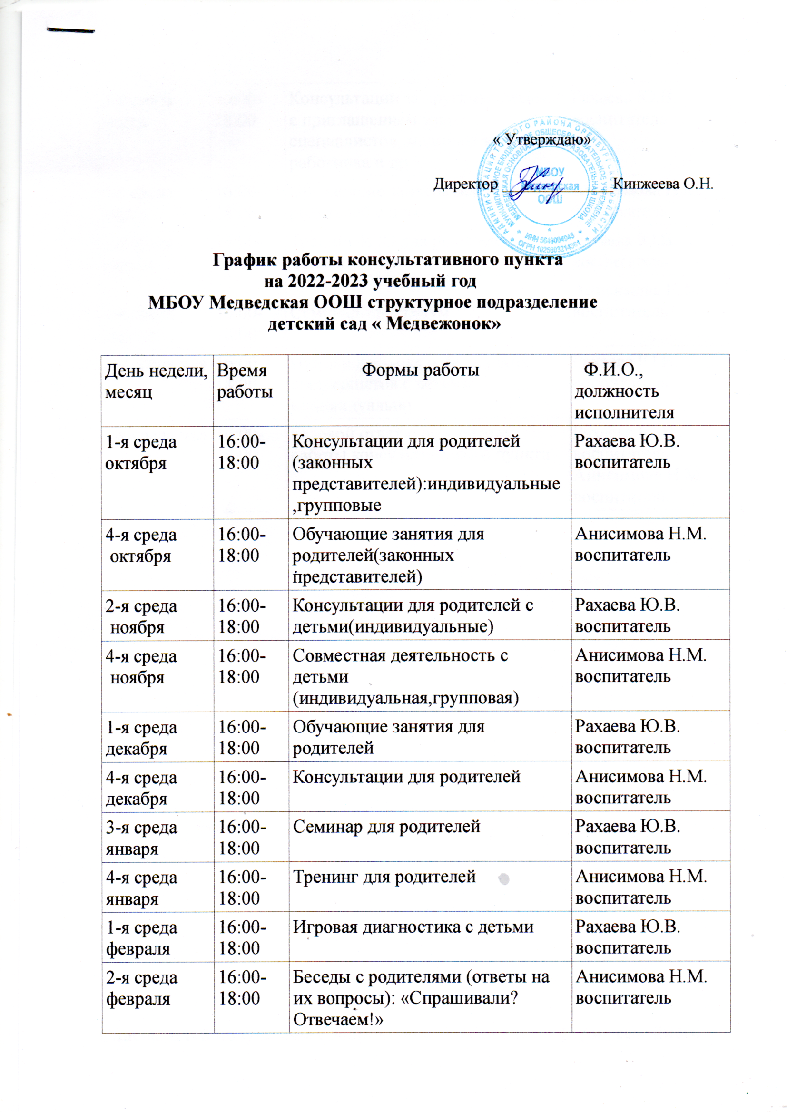
« Утверждаю»
Директор ______________Кинжеева О.Н.

График работы консультативного пункта
на 2022-2023 учебный год
МБОУ Медведская ООШ структурное подразделение
детский сад « Медвежонок»

День недели,  месяц | Время  работы | Формы работы | Ф.И.О.,  должность исполнителя
1-я среда  октября | 16:00-18:00 | Консультации для родителей (законных представителей):индивидуальные ,групповые | Рахаева Ю.В.  воспитатель
4-я среда  октября | 16:00-18:00 | Обучающие занятия для родителей(законных представителей) | Анисимова Н.М.  воспитатель
2-я среда  ноября | 16:00-18:00 | Консультации для родителей с детьми(индивидуальные) | Рахаева Ю.В.  воспитатель
4-я среда  ноября | 16:00-18:00 | Совместная деятельность с детьми (индивидуальная,групповая) | Анисимова Н.М.  воспитатель
1-я среда  декабря | 16:00-18:00 | Обучающие занятия для родителей | Рахаева Ю.В.  воспитатель
4-я среда  декабря | 16:00-18:00 | Консультации для родителей | Анисимова Н.М.  воспитатель
3-я среда января | 16:00-18:00 | Семинар для родителей | Рахаева Ю.В.  воспитатель
4-я среда января | 16:00-18:00 | Тренинг для родителей | Анисимова Н.М.  воспитатель
1-я среда февраля | 16:00-18:00 | Игровая диагностика с детьми | Рахаева Ю.В.  воспитатель
2-я среда февраля | 16:00-18:00 | Беседы с родителями (ответы на их вопросы): «Спрашивали? Отвечаем!» | Анисимова Н.М.  воспитатель
3-я среда марта | 16:00-18:00 | Консультации за круглым столом ( с приглашением узких специалистов, медицинского работника и др.) | Рахаева Ю.В.  воспитатель
4-я среда марта | 16:00-18:00 | Обучающие занятия для родителей с детьми | Анисимова Н.М.  воспитатель
1-я среда апреля | 16:00-18:00 | Тренинг ИЗО для родителей с детьми | Рахаева Ю.В.  воспитатель
4-я среда апреля | 16:00-18:00 | Семинар-практикум | Анисимова Н.М.  воспитатель
1-я среда мая | 16:00-18:00 | Индивидуальная работа узких специалистов с детьми индивидуально | Рахаева Ю.В.  воспитатель
3-я среда мая | 16:00-18:00 | Годовой отчет о результатах работы консультативного пункта | Рахаева Ю.В.  воспитатель  Анисимова Н.М  воспитатель

Список детей получающих дошкольное образование в форме семейного воспитания.

От 2 месяцев до 3 лет

1.Василевский Антон Павлович-2020г.р.
2.Неретин Павел Алексеевич-2021г.р.
3.Анисимова Виктория Александровна-2019г.р.
4.Неретина Стефания Дмитриевна-2020г.р
5.Сушинцев Михаил Васильевич-2020г.р.
6.Евдокименко Евгения Николаевна-2020г.р.
7.Бацких Мирон Денисович -2021г.р.

От 3 до 7лет

Нет детей.

